**竞赛报名系统**

**概要设计**

**目录**

1. **引言………………………………………………3**

**1.设计背景……………………………………3**

**2.编写目的……………………………………3**

**二．业务概念模型(领域模型)………………………3三.架构设计…………………………………………6**

**（一）第一层拆解…………………………………6**

**（二）第二层拆解…………………………………6**

**四.数据库设计………………………………………7**

**五.非功能需求………………………………………8**

**（一）用户UI………………………………………8**

**（二）安全性………………………………………10**

1. **引言**

**1.设计背景**

**开发项目名称：竞赛管理系统**

**项目使用者：学生**

**开发者：王一凯**

**在需求分析中，我们已经分析了本应用的基本用户需求，以及基本应当实现的功能。并且大致地说明了数据的格式。并且完成了用例图以及业务流程图的设计，对本应用中的业务流程进行了规划。还对本应用的软硬件要求做了一定的规范，以便避免在实际使用中遇到的一些列问题。**

**2.编写目的**

**编写此说明书能对之后的详细设计和整体设计具有较清晰的思路，方便思考。也是为以后的详细设计打基础。故在本概要设计文档中，我们将具体研究业务概念模型(领域模型)的设计，来规范本应用中各业务概念之间的具体联系。并且进行完整的数据库设计，由于本应用设计之初拟采用自底向上的设计模式，故在此完整地设计数据库结构将是下一步进行详细设计的基础。然后，我们将对系统架构设计进行两层拆解，对应用的整体部署进行设计。并且将对一系列非核心的功能需求进行描述。**

**（二）：领域模型**

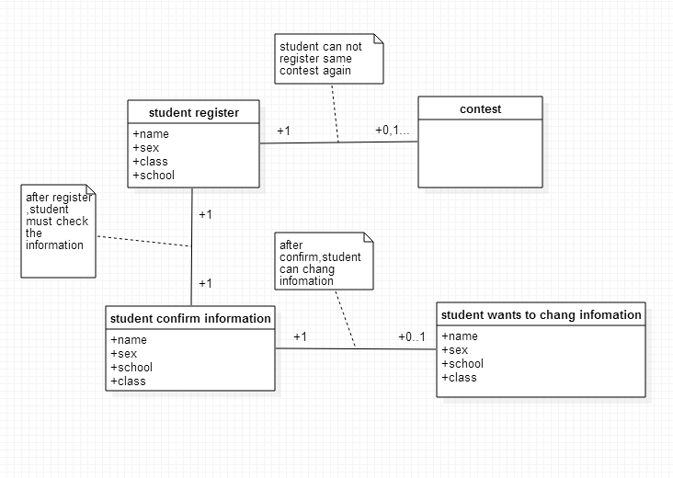

**在这个领域模型里，student和contest是1对多的关系，而且student不能重复报名同一个竞赛，但可以报名不同的竞赛。**

**一个要register的student对应一个要确认信息的student，一个确认信息的student对应0个或者一个想要修改信息的student。并且student首先register，其次confirm，最后才能对信息修改。**

**三．架构设计**

**1.第一层拆解：**

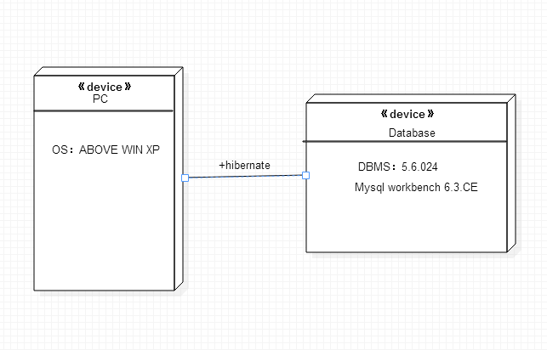

**指明领了数据库和类之间的联系**

**2.第二层拆解**

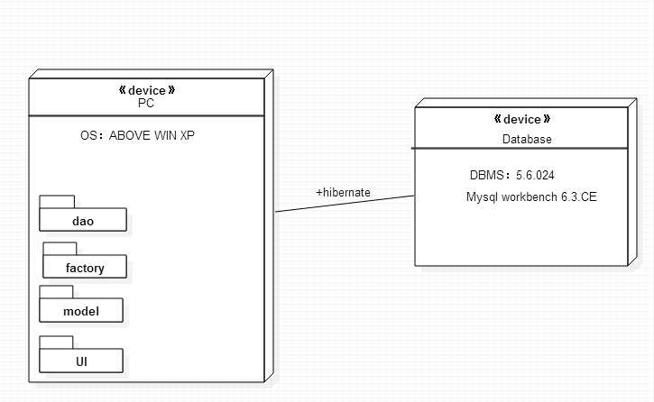

四：数据库设计

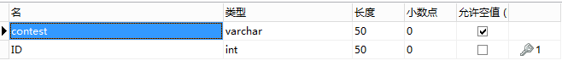

该数据库是竞赛表，每个竞赛种类对应唯一的编号

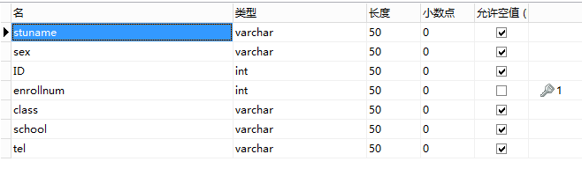

该数据表是记录学生信息的表，若学生报名竞赛，则会在该表生成一项记录。并且只要输入竞赛编号，就能报名相应竞赛。

五 非功能需求

1. 用户UI：

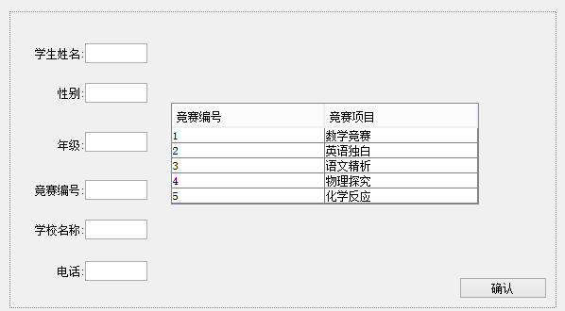

用户根据UI界面上提示输入就能实现报名，既是主界面，又是主功能。

安全性：

对于用户输入的数据，必须符合现实情况，如果用户输入一些不符合输入要求的数据，对此不能写入数据库，否则可能会造成很多bug。